题 目： 元谋金沙江租车行汽车出租管理系统
专 业：
学 号：
学生姓名：
指导教师：
论文字数： 4822
完成日期 ： 2017 年 5 月

教 务 处 印 制

目录

第一章 引言 1
1.1编写目的 1
1.2背景 1
1.3参考文献 1
第二章 总体设计 2
2.1需求概述 2
2.2系统结构 2
3.1 数据对象 3
3.2 文件和数据库结构 3
第四章 接口设计 4
4.1主要页面的实现 4
4.1.1登陆页面实现 4
4.1.2 系统主界面实现 5
4.1.3 客人查询页面实现 5
4.1.4 归还登记界面实现 6
4.1.5 租赁登记界面实现 6
4.1.6 类别档案界面实现 7
4.1.7 汽车档案界面实现 7
4.1.8统计分析界面实现 8
第五章 运行设计 9
5.1运行环境 9

元谋金沙江租车行汽车出租管理系统

引言

1.1编写目的
随着人民生活水平的不断提高，机动车逐渐成为人们日常出行的代步工具，机动车出租行业也日渐兴起。随着科学的飞速发展，机动车出租管理也成为机动车出租行业所关心的问题，原来人工登记的管理方法随着出租业务的不断扩大而显得捉襟见肘，无法更为准确的提供给出租管理行业人士一个准确的信息。而随着科学的不断推进与发展，计算机几乎进入了一切领域，如果能使用计算机记录业务来代替原来人工的登记方法，这无疑能为机动车出租管理行业提供更为科学有效的业务记录。
面对着日益兴盛的机动车出租行业，面对越来越多的业务，原来的手工登记必将淘汰，因此，运用计算机科学与技术来解决这一问题成为必要。

1.2背景
科学的飞速发展带动计算机进入了大多数领域。现在，随着社会生产的发展，人民生活水平的提高，机动车出租行业也日渐兴起。面对急速发展的机动车租赁市场，原来简单复杂的人工租赁管理记录方式在进行越来越多的业务信息处置时显得捉襟见肘，因此，人们运用计算机科学院技术来辅助协调和管理租赁工作渐渐成为必然。
机动车出租管理就是对车辆信息和客户信息的管理，要包括车辆的出租状态、车辆的的基本信息、客户基本信息的管理等。由于这些过程间的关系复杂，有一对一的关系，一对多的关系，也有多对多的关系，这些工作使机动车管理工作变得复杂而繁琐，很多出租管理公司采用的人工管理模式，直接导致了错误的发生，服务质量的低下。机动车出租管理系统的开发使这一状况得到根本的解决。这套管理系统涵盖了车辆出租业务的各个方面。使得机动车出租服务可以快速、规范地完成，节约人力物力，提高了服务质量，间接产生经济效益。
本文主要介绍了该系统生成的背景及Visual Basic 6.0和SQL200的一般原理。阐述了整个机动车出租管理系统的结构和工作原理；分析系统实现中的特殊性、难点和重点；设计实现出系统用户管理、车辆基本信息管理、业务管理等程序模块；分析并解决了现实中的若干技术问题。

1.3参考文献
1 张海藩编著.软件工程[M]. 北京:人民邮电出版社,2002.
2. 李帜编著.软件工程项目管理功能点分析方法实践[M]. 北京:清华大学出版社,2002.
3. 王珊编著.数据库系统原理教程[M]. 北京:清华大学出版社,2005.
4．[美]Robert Sheldon著.SQL实用教程[M]. 北京:清华大学出版社,2004.
5．李玉林，马军，王岩编著.零基础学Visual Basic+SQL Server[M].北京:机械工业出版社,2008.
6．张洪明，李志平，姜云杰，徐庆生著.大学Visual Basic程序设计教程[M]. 北京:科学出版社,2009.
7．郑人杰，殷人昆，陶永雷编著.实用软件工程[M].北京:清华大学出版社,1997.
8.李春葆，曾慧编著.SQL Server2000应用系统开发教程[M].北京:清华大学出版社,2005.
9. Thomas M.Connolly，Carolyn E.Begg著.数据库设计教程[M]. 北京:机械工业出版社.
10.[美]Robert Sheldon著.SQL实用教程[M]. 北京:清华大学出版社,2004.

第二章 总体设计

2.1需求概述
自从开设活动课程以来一直使用传统人工的方式管理各种数据，这种管理方式存在着许多缺点，比如:效率低、保密性差、容易出现错误等，另外时间一长，将产生大量的文件和数据，这对于查找和维护都带来了不少的困难的确情况下提出的，该系统的目标就是为了解决用户的诸多不便，让用户能够方便地进行各种活动的管理，管理员能够方便快捷的管理用户各种信息。元谋金沙江租车行汽车出租管理系统的设计是在目前汽车租赁业务的不断扩展，租赁车辆人员不断增加，车辆出租信息不断庞大，传统的手工管理在现在看来已无法满足需要的情况下开发的，它是一个新型的、自主的产品。

2.2系统结构

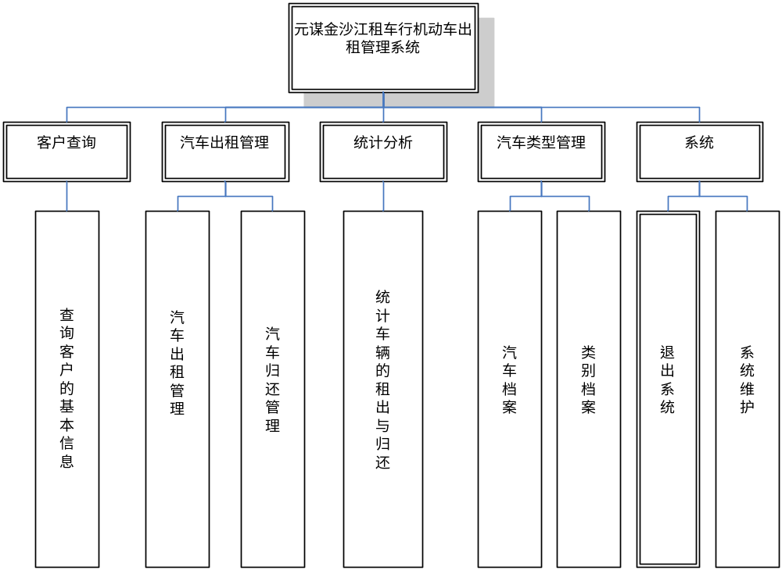
第三章 数据库设计
概念结构是独立于任何一种数据模型的信息结构。逻辑结构设计的任务就是把概念结构设计阶段设计好的基本E-R图转换为与选用DBMS产品所支持的数据模型相符合的逻辑结构。
数据库的物理结构是指数据库在物理设备上的存储结构与存取方法。根据本系统的主要功能以及系统数据的操作，需要将系统的E-R模型与概念结构设计中得到的关系模式作相应的调整。

3.1 数据对象
按照实体完整性规则的规定，若属性(指一个或一组属性)A是基本关系R的主属性，则A不能取空值。
1、用户信息表（id+用户名+密码）
2、客户表（id+客户姓名+电话+住址+身份证号码+驾驶证号码）
3、汽车类别表（id+汽车类型）
4、汽车档案表（id+租赁名称+汽车类型+租赁价格）
5、汽车租赁表（id+租赁名称+租赁人+时长+每天租金+合计+日期+经办人）
6、汽车归还表（id+租赁名称+租赁人+实收金额+找零+日期+经办人）

3.2 文件和数据库结构
系统使用的数据库表如下：
表4-1 客户信息表(cust)
编号 | 字段名称 | 长度 | 数据类型 | 说明 | 字段别名 | 备注
1 | id | 4 | int | 不允许为空 |  | 主键
2 | name | 50 | varchar | 允许为空 | 姓名
3 | tel | 50 | varchar | 允许为空 | 电话
4 | addr | 50 | varchar | 允许为空 | 住址
5 | no-1 | 50 | varchar | 允许为空 | 身份证
6 | no-2 | 50 | varchar | 允许为空 | 驾驶证

表4-2 归还登记信息表(gh)
编号 | 字段名称 | 长度 | 数据类型 | 说明 | 字段别名 | 备注
1 | id | 4 | int | 不允许为空 | 行号 | 主键
2 | prodid | 4 | int | 允许为空 | 租赁名称
3 | custid | 4 | int | 允许为空 | 租赁人
4 | sq | 8 | money | 允许为空 | 实收金额
5 | zh | 8 | money | 允许为空 | 找零金额
6 | opr | 4 | varchar | 允许为空 | 归还日期
7 | ghdate | 50 | Smalldat | 允许为空 | 操作员

表4-3租赁登记信息表(sale)
编号 | 字段名称 | 长度 | 数据类型 | 说明 | 字段别名 | 备注
1 | id | 4 | int | 不允许为空 | 行号 | 主键
2 | prodid | 4 | int | 允许为空 | 租赁名称
3 | custid | 4 | int | 允许为空 | 租赁人
4 | yj | 4 | int | 允许为空 | 租赁时长
5 | zj | 8 | money | 允许为空 | 每天租金
6 | je | 8 | money | 允许为空 | 合计金额
7 | opr | 50 | varchar | 允许为空 | 租赁日期
8 | zldate | 4 | smalldat | 允许为空 | 操作员
表4-4汽车类别表(opr)
编号 | 字段名称 | 长度 | 数据类型 | 说明 | 字段别名 | 备注
1 | id | 4 | int | 不允许为空 | 行号 | 主键
2 | name | 50 | varchar | 允许为空 | 名称
3 | pwd | 50 | varchar | 允许为空 | 类型
4 | level | 4 | int | 允许为空 | 计量单位
表4-5用户信息表(type)
编号 | 字段名称 | 长度 | 数据类型 | 说明 | 字段别名 | 备注
1 | id | 4 | int | 不允许为空 | 行号 | 主键
2 | name | 50 | varchar | 允许为空 | 名称
表4-6汽车档案表(opr)
编号 | 字段名称 | 长度 | 数据类型 | 说明 | 字段别名 | 备注
1 | id | 4 | int | 不允许为空 | 行号 | 主键
2 | name | 50 | varchar | 允许为空 | 名称
3 | price | 8 | money | 允许为空 | 租金
4 | flag | 1 | bit | 允许为空 | 出租状态

第四章 接口设计
根据需求分析说明书中的系统功能描述，在这里将功能与界面联系起来，分别说明每个功能实现的方法方式。

4.1主要页面的实现

4.1.1登陆页面实现
登陆页面是系统的管理入口，负责对登陆人员进行限定，提供了登陆账户与登陆密码的审核。。该页面使用了Combobox、shape控件，访问的数据表为Type表。
界面如下：
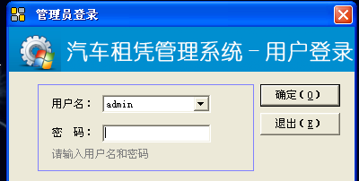
图5-1 登陆界面

4.1.2 系统主界面实现
系统主界面是整个系统操作窗口，负责向管理员提供简洁快捷的操作，提供了客人查询、租赁登记、归还登记、统计分析、类别档案、汽车档案、退出系统的快捷按钮。使用ImageList、Timer、Toolbar等控件，访问的数据表有Cust、gh、Type、Opr、Prod、Sale表。
界面如下：
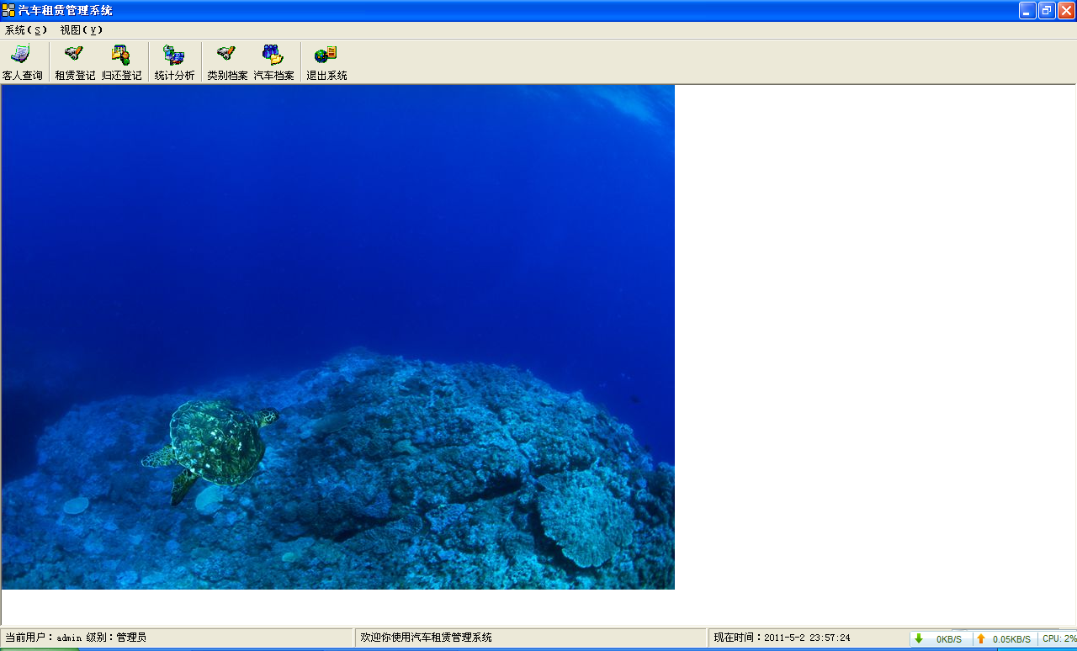

4.1.3 客人查询页面实现
客人查询页面主要提供对客户基本信息的添加与管理，对管理员提供客户全部资料。使用Frame、Listview控件，访问数据表为Cust表。
界面如下：
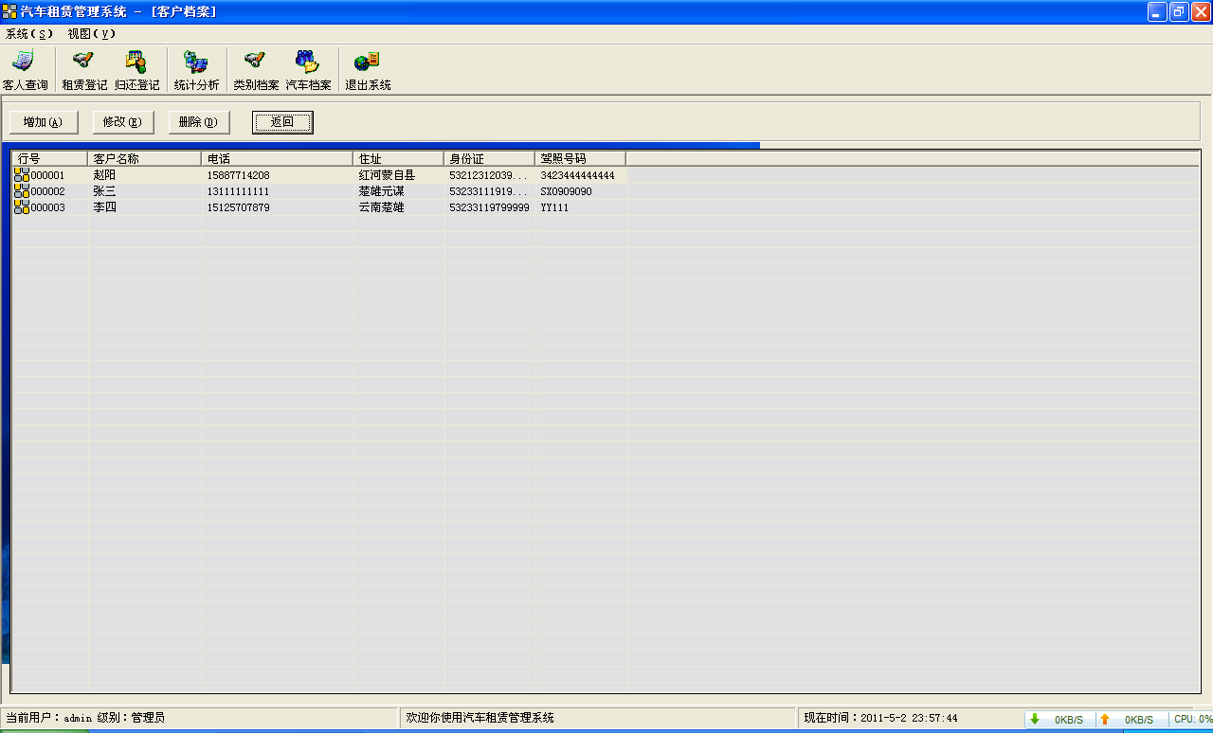

4.1.4 归还登记界面实现
归还登记界面提供对汽车归还过程统计与登记。主要使用控件有Listview、Pictuerbox、Textbox。访问的数据表为gh表。
界面如下：
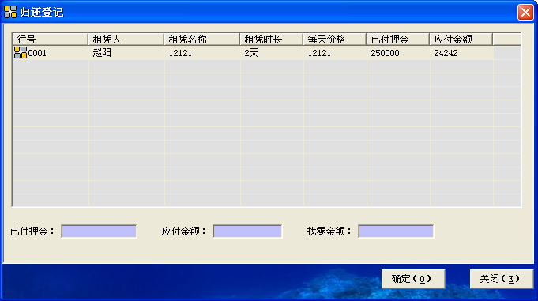

4.1.5 租赁登记界面实现
租赁登记主要负责对租赁过程进行统计与管理。主要使用控件有Listview、Textbox、Lable、Treeview控件，访问的数据表为Sale表。
界面如下：
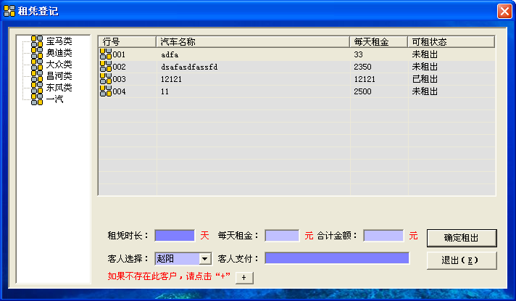

4.1.6 类别档案界面实现
类别档案主要提供对汽车类别的添加与修改。主要使用控件有Listview、Frame、Textbox。访问数据表为Opr表。
界面如下：
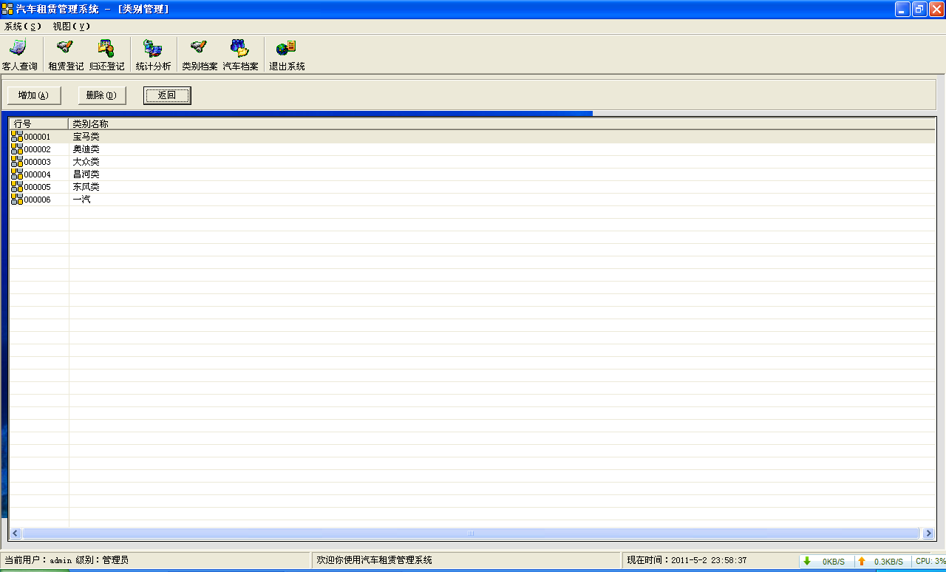

4.1.7 汽车档案界面实现
汽车档案界面主要提供对汽车基本信息的管理与维护，使用的主要控件有：Textbox、Frame、Combobox控件。访问的数据表为Prod表。
界面如下：
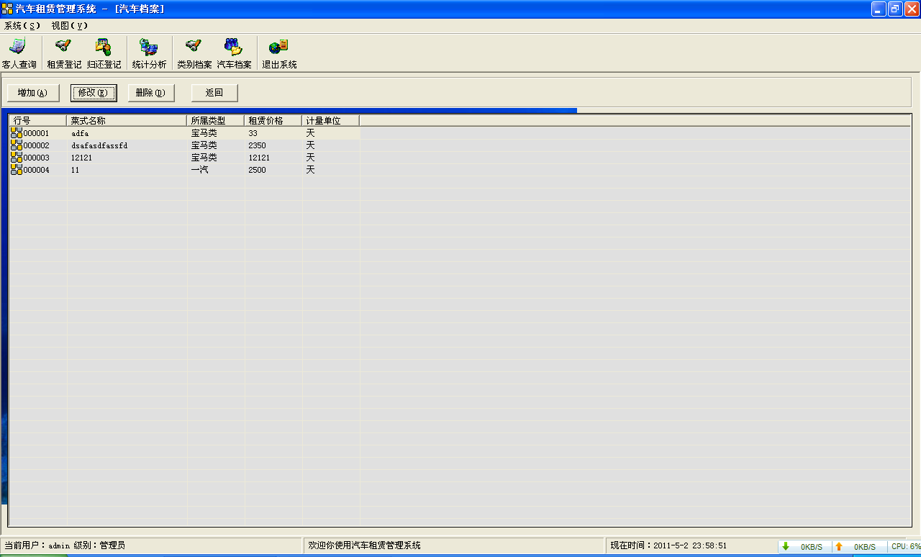

4.1.8统计分析界面实现
统计分析包括了汽车租赁统计与汽车归还统计，主要访问数据表为：gh、Sale表。
界面如下：
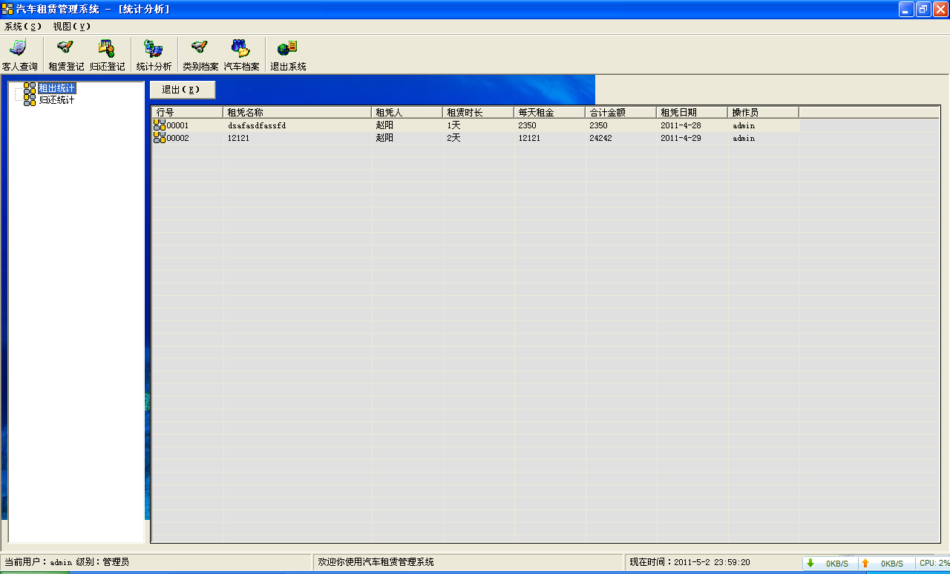
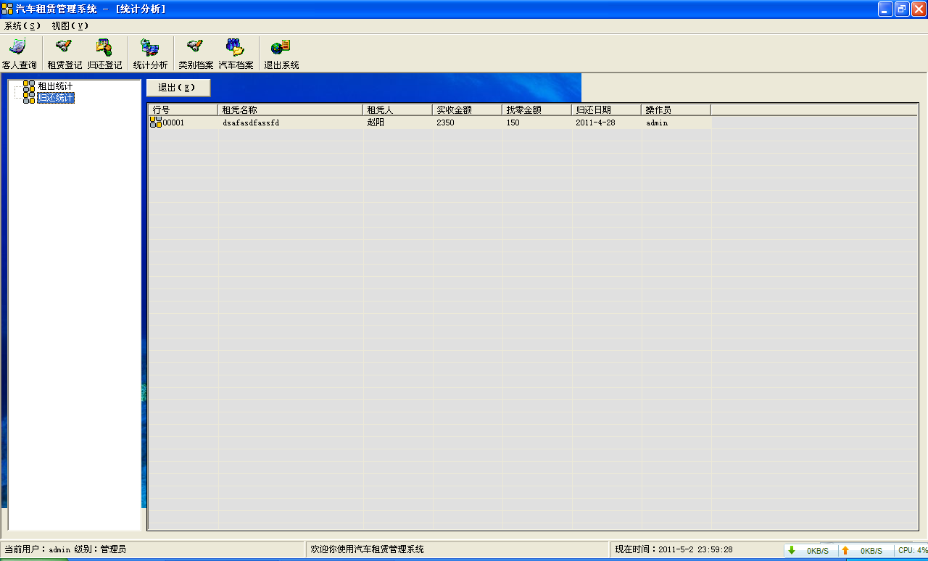

第五章 运行设计

5.1运行环境
操作系统：Windows XP
软件开发环境：Microsoft visual Basic 6.0
数据库开发环境：Microsoft SQL 2000
其它辅助软件：Photoshop CS2(图片处理)等
限制条件：服务器运行正常。

